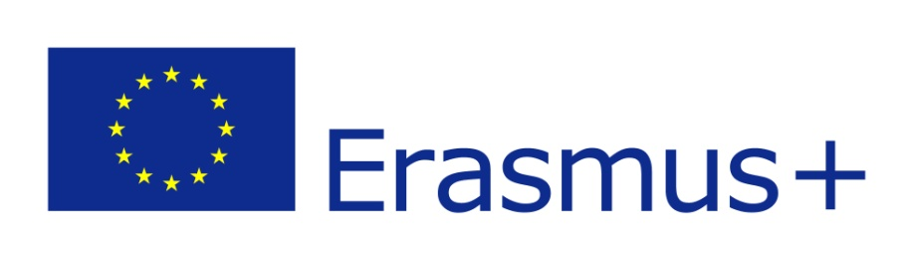
Το Erasmus + είναι το ολοκληρωμένο Πρόγραμμα της Ευρωπαϊκής Επιτροπής για την εκπαίδευση, την κατάρτιση, τη νεολαία και τον αθλητισμό για την περίοδο 2014-2020. Συνενώνει σε ένα και μόνο πρόγραμμα τις δραστηριότητες που υπάγονταν προηγουμένως σε σειρά χωριστών προγραμμάτων (Δια βίου Μάθηση (LLP), Erasmus Mundus Νεολαία σε Δράση κ.α.), και συμπεριλαμβάνει ακόμη και δραστηριότητες του αθλητισμού.
Το Ίδρυμα Κρατικών Υποτροφιών, γνωστό από την υπερεξηντάχρονη πορεία του ως κρατικός φορέας Υποτροφιών, υλοποιεί και συντονίζει με απόλυτη επιτυχία από το 1987, τα Προγράμματα Erasmus 1987, Lingua 1991, ΣΩΚΡΑΤΗΣ Ι 1995-2000, ΣΩΚΡΑΤΗΣ ΙΙ 2000-2006). Από το 2007 διαχειρίζεται ως Εθνική Μονάδα σε άμεση συνεργασία με την Εθνική Αρχή και την Διεύθυνση Ευρωπαϊκής Ένωσης του Υπουργείου, το ευρωπαϊκό πρόγραμμα «Δια Βίου Μάθηση» 2007-2013 (Erasmus - Ανώτατη Εκπαίδευση, Comenius - Σχολική Εκπαίδευση, Grundtvig - Εκπαίδευση Ενηλίκων) και από το 2008 το τομεακό πρόγραμμα Leonardo da Vinci για την Επαγγελματική Εκπαίδευση και Κατάρτιση και τις Επισκέψεις Μελέτης (Study Visits) Στελεχών Εκπαίδευσης και Κατάρτισης.
Η διαχείριση του νέου προγράμματος Erasmus + στο ΙΚΥ διασφαλίζει τον επιτυχή συντονισμό, υλοποίηση και διάδοση του προγράμματος, αφού έτσι αξιοποιείται η μακρά εμπειρία και γνώση του Ιδρύματος. Με βάση την πεποίθηση ότι η επένδυση στην εκπαίδευση, την κατάρτιση και τη δημιουργικότητα είναι καθοριστικής σημασίας για την ευημερία των μελλοντικών γενιών, το πρόγραμμα στοχεύει να αυξήσει σημαντικά τα κονδύλια που διατίθενται για την ανάπτυξη των γνώσεων και των δεξιοτήτων με στόχο την απελευθέρωση του δυναμικού των ατόμων, ανεξαρτήτως ηλικίας ή υποβάθρου.
Το Erasmus + θα υποστηρίζει τρεις κύριες κατηγορίες δράσεων:

• Ευκαιρίες μάθησης για τα άτομα, εντός και εκτός της ΕΕ, που θα περιλαμβάνουν: σπουδές και κατάρτιση, περιόδους άσκησης, διδασκαλία και επαγγελματική εξέλιξη και μη τυπικές δραστηριότητες για νέους, όπως ο εθελοντισμός.

• Θεσμική συνεργασία μεταξύ εκπαιδευτικών ιδρυμάτων, οργανώσεων νέων, επιχειρήσεων, τοπικών και περιφερειακών αρχών και ΜΚΟ, για να δοθεί ενθάρρυνση στην ανάπτυξη και εφαρμογή καινοτόμων πρακτικών στην εκπαίδευση, στην κατάρτιση και στις δραστηριότητες των νέων, καθώς επίσης και για να δοθεί προώθηση στην απασχολησιμότητα, στη δημιουργικότητα και στην επιχειρηματικότητα.

• Υποστήριξη των πολιτικών μεταρρυθμίσεων στα κράτη μέλη και συνεργασία με τρίτες χώρες, με επίκεντρο την ενίσχυση της βάσης στοιχείων για τη χάραξη πολιτικής και την ανταλλαγή ορθών πρακτικών.

http://www.iky.gr/erasmus-plus

